"Астық қолхаттарын шығара отырып, қойма қызметі бойынша қызметтер көрсетуге лицензия беру" мемлекеттік көрсетілетін қызмет регламентін бекіту туралы
Күшін жойған
Алматы облысы әкімдігінің 2017 жылғы 24 қазандағы № 454 қаулысы. Алматы облысы Әділет департаментінде 2017 жылы 9 қарашада № 4360 болып тіркелді. Күші жойылды - Алматы облысы әкімдігінің 2020 жылғы 19 наурыздағы № 113 қаулысымен
Ескерту. Күші жойылды – Алматы облысы әкімдігінің 19.03.2020 № 113 қаулысымен (алғашқы ресми жарияланған күнінен кейін күнтізбелік он күн өткен соң қолданысқа енгізіледі).
"Мемлекеттік көрсетілетін қызметтер туралы" 2013 жылғы 15 сәуірдегі Қазақстан Республикасы Заңының 16-бабының 1-тармағына және "Астық қолхаттарын шығара отырып, қойма қызметі бойынша қызметтер көрсетуге лицензия беру" мемлекеттік көрсетілетін қызмет стандартын бекіту туралы" 2015 жылғы 22 мамырдағы № 4-1/468 Қазақстан Республикасы Ауыл шаруашылығы министрінің бұйрығына (Нормативтік құқықтық актілерді мемлекеттік тіркеу тізілімінде № 11625 тіркелген) сәйкес, Алматы облысының әкімдігі ҚАУЛЫ ЕТЕДІ:
1. Қоса беріліп отырған "Астық қолхаттарын шығара отырып, қойма қызметі бойынша қызметтер көрсетуге лицензия беру" мемлекеттік көрсетілетін қызмет регламенті бекітілсін.
2. Алматы облысы әкімдігінің "Астық қолхаттарын беру арқылы қойма қызметі бойынша қызметтер көрсетуге лицензия беру" мемлекеттік көрсетілетін қызмет регламенттін бекіту туралы" 2015 жылғы 25 қыркүйектегі № 429 (Нормативтік құқықтық актілерді мемлекеттік тіркеу тізілімінде № 3523 тіркелген, 2015 жылдың 15 желтоқсанында "Жетісу" және "Огни Алатау" газеттерінде жарияланған) қаулысының күші жойылды деп танылсын.
3. Осы қаулының орындалуын бақылау облыс әкімінің орынбасары С. Бескемпіровке жүктелсін.
4. Осы қаулы әділет органдарында мемлекеттік тіркелген күннен бастап күшіне енеді және алғашқы ресми жарияланған күннен бастап қолданысқа енгізіледі.
Облыс әкімі | А. Баталов
Алматы облысы әкімдігінің 2017 жылғы "24" қазан № 454 қаулысымен бекітілген
"Астық қолхаттарын шығара отырып, қойма қызметі бойынша қызметтер көрсетуге лицензия беру" мемлекеттiк көрсетілетін қызмет регламенті
1. Жалпы ережелер
1. "Астық қолхаттарын шығара отырып, қойма қызметі бойынша қызметтер көрсетуге лицензия беру" мемлекеттік көрсетілетін қызметін (бұдан әрі – мемлекеттік көрсетілетін қызмет) облыстың жергілікті атқарушы органы (бұдан әрі – көрсетілетін қызметті беруші) заңды тұлғаларға (бұдан әрі – көрсетілетін қызметті алушы) ақылы негізде көрсетіледі.
Мемлекеттік көрсетілетін қызмет Қазақстан Республикасы Ауыл шаруашылығы министрінің 2015 жылғы 22 мамырдағы № 4-1/468 бұйрығымен (Нормативтік құқықтық актілерді мемлекеттік тіркеу тізілімінде № 11625 тіркелген) бекітілген "Астық қолхаттарын шығара отырып қойма қызметі бойынша қызметтер көрсетуге лицензия беру" мемлекеттік көрсетілетін қызмет стандартына (бұдан әрі - Стандарт) сәйкес көрсетіледі.
Өтінішті қабылдау және мемлекеттік қызметті көрсету нәтижесін беру:
1) көрсетілетін қызметті берушінің кеңсесі;
2) "электрондық үкіметтің" www.egov.kz, www.elicense.kz веб-порталы (бұдан әрі – портал) арқылы жүзеге асырылады.
2. Мемлекеттiк қызметтi көрсету нысаны: электрондық (ішінара автоматтандырылған) немесе қағаз түрінде.
3. Мемлекеттік қызметті көрсету нәтижесі – астық қолхаттарын шығара отырып, қойма қызметі бойынша қызметтер көрсетуге лицензия (бұдан әрі – лицензия) беру, лицензияны қайта ресімдеу, лицензияның телнұсқасын беру не осы мемлекеттік көрсетілетін қызмет Стандартының 10-тармағында көзделген жағдайларда және негіздер бойынша мемлекеттік қызметті көрсетуден бас тарту туралы дәлелді жауап.
Көрсетілетін қызметті алушы лицензияны алуға қағаз жеткізгіште жүгінген жағдайда лицензия электрондық нысанда ресімделеді, басып шығарылады, мөрмен және көрсетілетін қызметті берушінің басшысының қолымен куәландырылады.
Мемлекеттік қызметті көрсету нәтижесін ұсыну нысаны: электрондық түрде.
2. Мемлекеттік қызмет көрсету процесінде көрсетілетін қызмет берушінің құрылымдық бөлімшелері (қызметкерлер) өзара іс-қимылы тәртібін сипаттау
4. Көрсетілетін қызметті алушының Стандарттың 9-тармағына сәйкес құжаттар топтамасымен жүгінуі, мемлекеттік қызмет көрсету бойынша рәсімді (іс-қимылды) бастау үшін негіздеме болып табылады.
5. Мемлекеттік қызмет көрсету процесінің құрамына кіретін әрбір рәсімнің (іс-қимылдың) мазмұны, оны орындалудың ұзақтығы:
1) құжаттарды қабылдау, тіркеу және көрсетілетін қызметті берушінің басшысына жолдау - 30 (отыз) минут. Нәтижесі - көрсетілетін қызметті берушінің басшысына жолдау;
2) құжаттарды қарау және көрсетілетін қызметті берушінің жауапты орындаушысын анықтау - 3 (үш) сағат; Нәтижесі - көрсетілетін қызметті берушінің жауапты орындаушысын анықтау;
3) көрсетілетін қызметті берушінің жауапты орындаушысымен мемлекеттік қызмет көрсету нәтижесін рәсімдеу және көрсетілетін қызметті берушінің басшысына қол қоюға жолдау:
лицензияны және лицензияға қосымшаны беру үшін - 9 (тоғыз) жұмыс күні ішінде.
лицензияны қайта рәсімдеу үшін - 2 (екі) жұмыс күні ішінде.
лицензияның телнұсқасын беру үшін 1 (бір) жұмыс күні.
Нәтижесі - мемлекеттік қызмет көрсету нәтижесін көрсетілетін қызметті берушінің басшысына қол қоюға жолдау;
4) мемлекеттік қызмет көрсету нәтижесіне қол қою және көрсетілетін қызметті берушінің жауапты орындаушысына жолдау - 3 (үш) сағат. Нәтижесі - мемлекеттік қызмет көрсету нәтижесін көрсетілетін қызметті берушінің жауапты орындаушысына жолдау;
5) мемлекеттік қызмет көрсету нәтижесін беру - 30 (отыз) минут. Нәтижесі - мемлекеттік қызмет көрсету нәтижесін беру.
3. Мемлекеттік қызмет көрсету процесінде құрылымдық бөлімшелер (қызметкерлер) мен көрсетілетін қызметті берушінің өзара іс-қимыл тәртібін сипаттау
6. Мемлекеттік қызмет көрсету процесіне қатысатын көрсетілетін қызметті берушінің құрылымдық бөлімшелерінің (қызметкерлерінің) тізбесі:
1) көрсетілетін қызметті берушінің кеңсе қызметкері;
2) көрсетілетін қызметті берушінің басшысы;
3) көрсетілетін қызметті берушінің жауапты орындаушысы.
7. Әрбір рәсімнің (іс-қимылдың) ұзақтығын көрсете отырып, құрылымдық бөлімшелердің (қызметкерлердің) арасындағы рәсімдердің (іс-қимылдың) бірізділігінің сипаттамасы осы регламенттің қосымшасында "Мемлекеттік қызмет көрсетудің бизнес-процестерінің анықтамалығында" келтірілген.
4. "Азаматтарға арналған үкімет" мемлекеттік корпорациясымен және (немесе) өзге де көрсетілетін қызметті берушілермен өзара іс-қимыл тәртібін, сондай-ақ мемлекеттік қызмет көрсету процесінде ақпараттық жүйелерді пайдалану тәртібін сипаттау
8. Мемлекеттік көрсетілетін қызметті алу үшін көрсетілетін қызметті алушы Мемлекеттік корпорацияға Стандарттың 9-тармағына сәйкес құжаттар топтамасын ұсынады.
9. Жүгіну тәртібін және портал арқылы мемлекеттік қызмет көрсету кезінде көрсетілетін қызметті беруші мен көрсетілетін қызметті алушының рәсімдерінің (іс-қимылдарының) бірізділігін сипаттау:
1) көрсетілетін қызметті алушы порталда тіркеледі, ЭЦҚ куәландырылған электрондық құжат нысанындағы сұрау салуды жолдайды;
2) көрсетілетін қызметті алушының "жеке кабинетіне" сұрау салудың қабылданғаны туралы мәртебе, сондай-ақ мемлекеттік қызмет көрсету нәтижесін алатын күні мен уақыты көрсетілетін хабарлама жолданады;
3) сұрау салуды қабылдағаннан кейін, мемлекеттік қызметті көрсету процесінде көрсетілетін қызметті берушінің құрылымдық бөлімшелерінің іс-қимыл тәртібі осы регламенттің 5-тармағына сәйкес жүзеге асырылады.
"Астық қолхаттарын шығара отырып қойма қызметі бойынша қызметтер көрсетуге лицензия беру" мемлекеттік көрсетілетін қызмет регламентіне қосымша
Мемлекеттік қызмет көрсетудің бизнес-процестерінің анықтамалығы
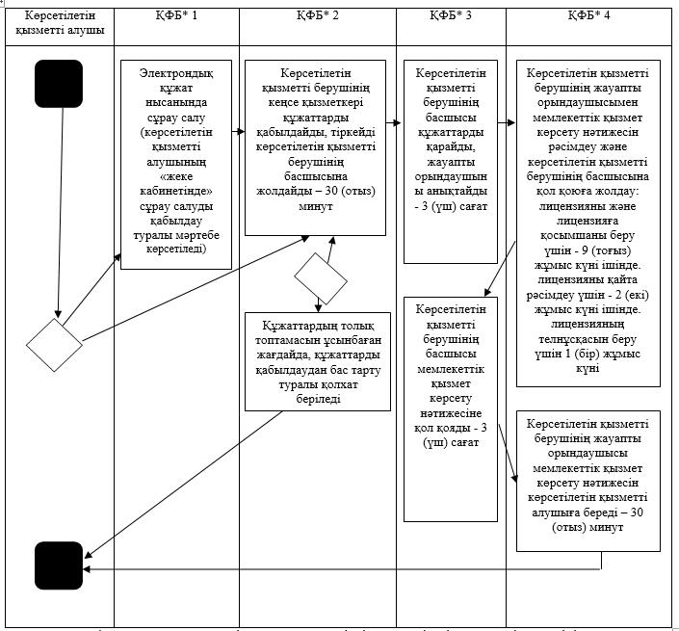

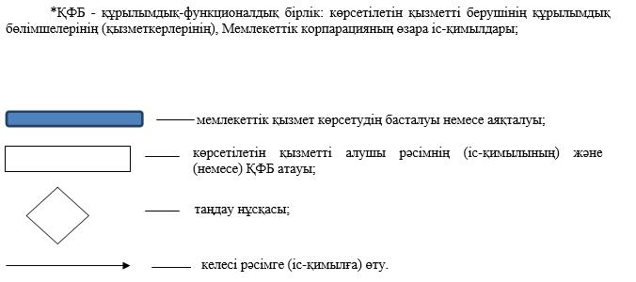

© 2012. Қазақстан Республикасы Әділет министрлігінің «Қазақстан Республикасының Заңнама және құқықтық ақпарат институты» ШЖҚ РМК

